舞獅低年級教學-單人舞耍(一)
2 | 單人舞耍(一) |  |  | 低年級適用
動作名稱 | 獅子打招呼 | 獅子打瞌睡 | 獅子翻滾 | 獅子搖尾巴
〈教學目標〉
一、瞭解單舞獅的基本動作要領。
二、學會各種單人舞耍獅頭的動作技巧。
三、培養學生快樂參與活動與創造思考的能力。
〈教學內容〉
一、獅子打招呼
在一般空間內自由走動，由教師引導學生在圓圈內二人一組做各種獅子打招呼的創意動作，如腳尖、膝蓋、肩、臀部或腳對膝、肩對膝.......等。
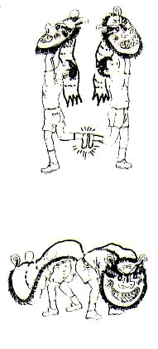 | 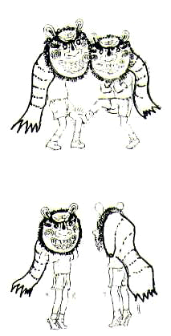

二、獅子打瞌睡
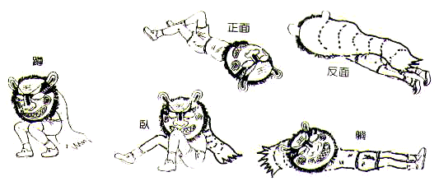
三、獅子翻滾
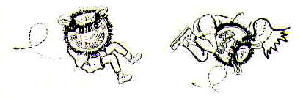
四、獅子搖尾巴
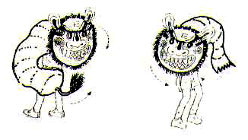

〈教學評量〉
一、能做出獅子打招呼動作五種以上。
二、能學會各種單人舞獅的動作和技巧三種以上。
三、能發揮創造力、設計出其它有趣的舞獅動作。

